Федеральное государственное автономное образовательное учреждение высшего образования

«МОСКОВСКИЙ ПОЛИТЕХНИЧЕСКИЙ УНИВЕРСИТЕТ»

Факультет _информационных технологий_____  
Кафедра «_____________________________________»

Направление подготовки/ специальность: 09.03.02 Информационные системы и технологии

ОТЧЕТ

по проектной практике

Студент: _Гусев Павел Борисович_______ Группа: 241-332________

Место прохождения практики: Московский Политех, кафедра информацционных технологий

Отчет принят с оценкой _______________ Дата ____19.05.2025__________

Руководитель практики: ____Худайбердиева Г.________________________

Москва 2025

ОГЛАВЛЕНИЕ

ВВЕДЕНИЕ

1. Общая информация о проекте:

* Название проекта
* Цели и задачи проекта

1. Общая характеристика деятельности организации *(заказчика проекта)*

* Наименование заказчика
* Организационная структура
* Описание деятельности

1. Описание задания по проектной практике
2. Описание достигнутых результатов по проектной практике

ЗАКЛЮЧЕНИЕ *(выводы о проделанной работе и оценка ценности выполненных задач для заказчика)*

СПИСОК ИСПОЛЬЗОВАННОЙ ЛИТЕРАТУРЫ

ПРИЛОЖЕНИЯ *(при необходимости)*

**Введение**

Каждый год в Московском Политехе студенты выбирают себе проекты для учебы,

а участники текущих проектов ищут нужных специалистов. Так как потребности в разных навыках постоянно меняются, важно, чтобы система помогала студентам

находить подходящие проекты, а командам — подбирать нужных исполнителей. Это помогает лучше организовать учебный процесс, развивать профессиональные умения и успешно реализовывать проекты. Функция выбора проекта и возможность подать заявку на собственный проект пока не интегрированы в обновлённый интерфейс, что снижает удобство использования системы. А новый дизайн кабинетов кураторов проектов вообще отсутствует, из-за чего они не могут воспользоваться обновлённой версией личного кабинета.

**Общая Информация о проекте**

**Название проекта:**

Совершенствование цифровой инфраструктуры проектной деятельности Московского Политеха

**Цели и задачи проекта:**

Целью проекта является улучшение и модернизация цифровой инфраструктуры проектной деятельности университета; расширение функциональных возможностей цифровых сервисов.

Задачи данного проекта следующие:

* Анализ цифровых сервисов проектной деятельности Московского Политеха, выявление их недостатков и, по возможности, их устранение
* Оптимизация и добавление нового функционала, улучшение и модернизация цифровой инфраструктуры проектной деятельности университета
* Расширение функциональных возможностей цифровых сервисов.

**Общая характеристика заказчика**

Наименование заказчика: ФГАОУ ВО «Московский Политехнический Университет»

Организационная структура: Университет

Описание деятельности:

**Описание задания по проектной практике**

Настройка Git и репозитория:

* Создайте личный или групповой репозиторий на GitHub или GitVerse на основе предоставленного шаблона.
* Освойте базовые команды Git: клонирование, коммит, пуш и создание веток.
* Регулярно фиксируйте изменения с осмысленными сообщениями к коммитам.
* Ожидаемое время: 5 часов.

Написание документов в Markdown:

* Все материалы проекта (описание, журнал прогресса и др.) должны быть оформлены в формате Markdown.
* Изучите синтаксис Markdown и подготовьте необходимые документы.
* Ожидаемое время: 5 часов.

Создание статического веб-сайта:

Вы можете использовать только HTML и CSS для создания сайта, если освоение более сложных инструментов представляется трудным. Это делает задание доступным для студентов с базовым уровнем подготовки.

Желательно применять генераторы статических сайтов, такие как Hugo (рекомендуется), для упрощения процесса и получения дополнительных навыков. В случае выбора Hugo можно воспользоваться инструкциями из Hugo Quick Start Guide.

Создайте новый сайт об основном проекте по дисциплине «Проектная деятельность», выберите тему и добавьте контент. Оформление и наполнение сайта должны быть уникальными (не совпадать с работами других студентов) более, чем на 50%.

Сайт должен включать:

* Домашнюю страницу с аннотацией проекта.
* Страницу «О проекте» с описанием проекта.
* Страницу или раздел «Участники» с описанием личного вклада каждого участника группы в проект по «Проектной деятельности».
* Страницу или раздел «Журнал» с минимум тремя постами (новостями, блоками) о прогрессе работы.
* Страницу «Ресурсы» со ссылками на полезные материалы (ссылки на организацию-партнёра, сайты и статьи, позволяющие лучше понять суть проекта).

Оформите страницы сайта графическими материалами (фотографиями, схемами, диаграммами, иллюстрациями) и другой медиа информацией (видео).

Ожидаемое время: изучение и настройка — 10–14 часов, дизайн и наполнение — 4–8 часов.

Взаимодействие с организацией-партнёром:

* Организуйте взаимодействие с партнёрской организацией (визит, онлайн-встреча или стажировка).
* Участвуйте в профильных мероприятиях по тематике проекта и профилю организации-партнёра (конференции, выставки, митапы, семинары, хакатоны и др.). Уточнение: Взаимодействие осуществляется через куратора проекта по проектной деятельности, закреплённого за вашим проектом, и ответственного по проектной практике, закреплённого за учебной группой.
* Напишите отчёт в формате Markdown с описанием опыта, полученных знаний и связи с проектом. Отчёт добавьте в репозиторий и на сайт.

Важно: Стажировки и экскурсии в организации-партнёры будут приниматься к зачёту и учитываться при оценке, что мотивирует к активному участию.

Ожидаемое время: взаимодействие — 4 часа, написание отчёта — 4 часа.

**Описание достигнутых результатов по проектной практике:**

1. Был создан репозиторий на GitHub по адресу URL: <https://github.com/winpaul005>

На локальной машине репозиторий был клонирован через официальное приложение Github через комбинацию горячих клавиш Ctrl+Shift+O и вставкой URL репозитория в соответствующее поле в диалоговом окне.

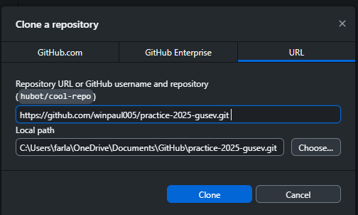

После этого был изменен файл README.md в корневой папке репозитория: в нем была добавлена информация о данном проекте. Все произошедшие изменения сначала были упакованы, нажав на кнопку Commit в нижнем левом углу, а затем отправлены на целевую ветку (на данный момент таковой является ветка master), нажав на кнопку Push changes в верхней части окна.

В дальнейшем для загрузки изменений будет использоваться ветка neuw. Она была создана нажатием на кнопку New branch в контекстном меню с активной веткой.

2. Для создания статического сайта использовался генератор сайтов Hugo, поскольку он позволяет напрямую отображать в HTML Markdown-файлы, что сократило время написания необходимых документов и дальнейшую их конвертацию для отображения в HTML. Были созданы Markdown-файлы для описания проекта, записей журнала разработки, и списка участников проекта. Эти файлы в дальнейшем будут использоваться в статическом сайте.

Для корректного отображения содержимого с помощью Hugo необходима хотя бы одна тема — набор шаблонов для отображения содержимого сайта, что позволяет оперативно вносить изменения в интерфейс сайта и порядок отображения содержимого без опасений его безвозвратного удаления.

Таким образом, был создан следующий статический веб-сайт с информацией об основном проекте:

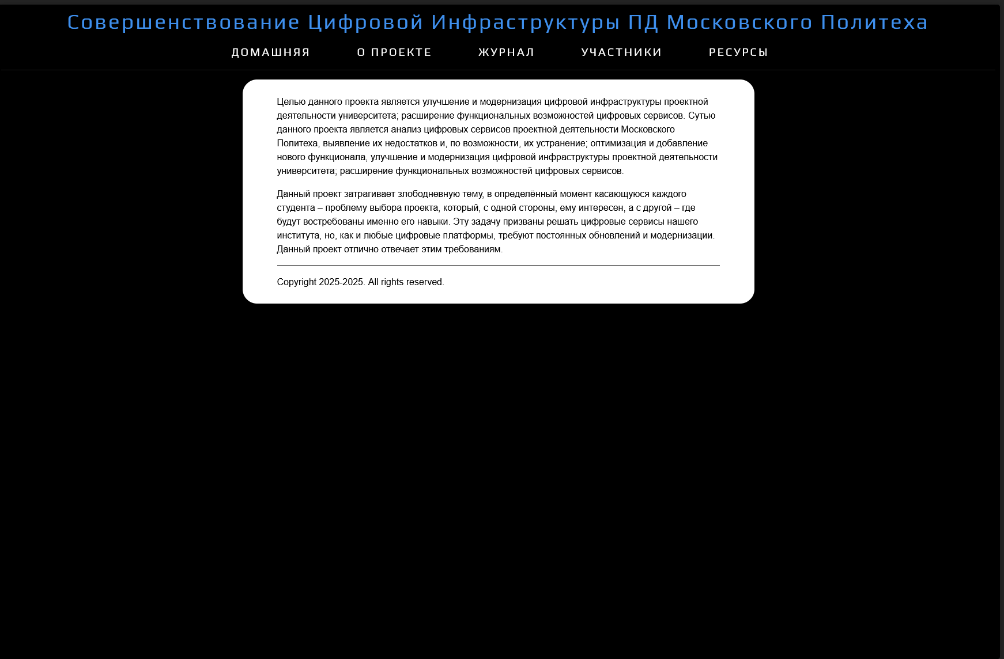

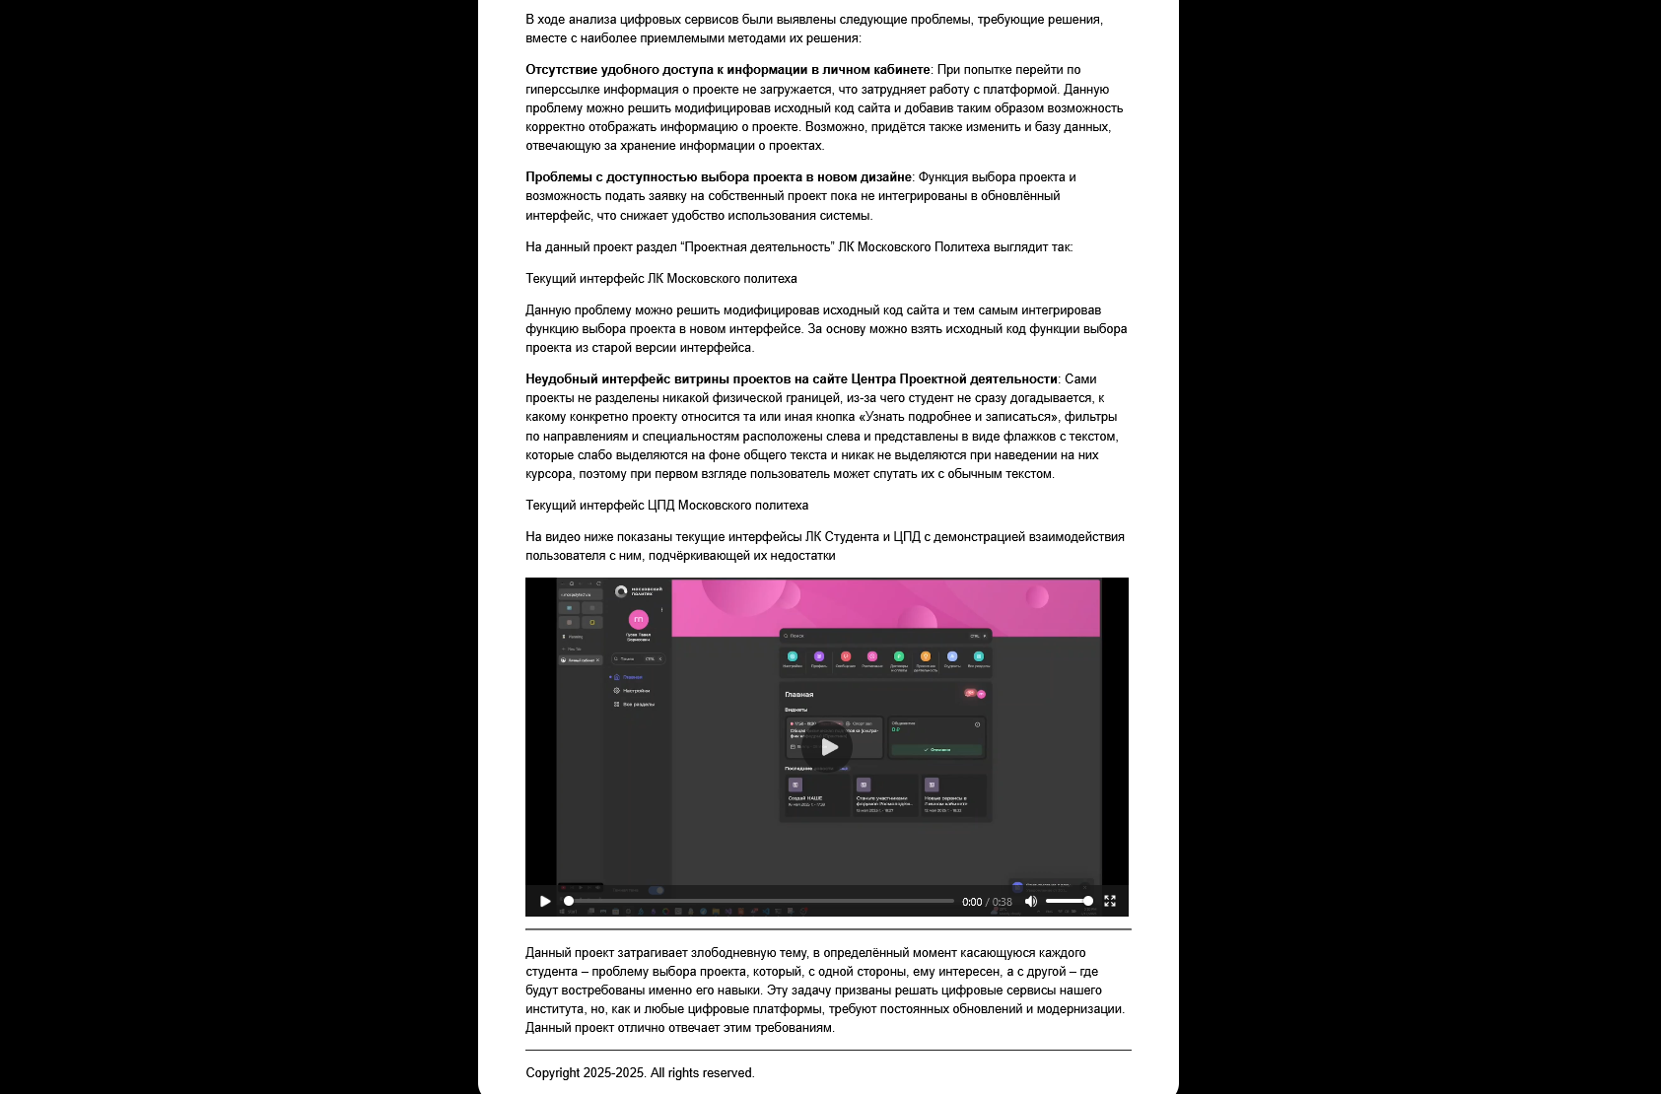

2. 19 апреля 2025 года было посещено мероприятие, проводимое Яндексом в Московском Политехе «Баттл Вузов», в ходе которого было принято участие в соревновании по кодингу, после чего была проведена лекция от сотрудников Яндекса — бывших студентов Московского Политеха. Отчет о посещении данного мероприятия был написан в формате Markdown и находится в репозитории под именем «report.md»

**Заключение**

Проделанная работа упростила доступ к информации о выполняемом проекте для заказчика и заинтересованных лиц, не являющихся сотрудниками либо студентами Московского Политеха, а также укрепила сотруднические отношения с партнерскими организациями (в данном случае Яндекс)

**Список использованной литературы**

Github. URL: <https://github.com/>(Дата обращения: 16.05.2025)

Github Desktop | Simple collaboration from your desktop. URL: <https://github.com/apps/desktop>(Дата обращения: 16.05.2025)

HUGO | The world’s fastest framework for building websites. URL: <https://gohugo.io/> (Дата обращения: 16.05.2025)

Личный кабинет обучающегося и сотрудника Московского Политеха. URL: <https://e.mospolytech.ru/old/index.php> (дата обращения : 01.05.2025)

Центр проектной деятельности Московского Политеха, URL: <https://projects.mospolytech.ru/cpd_mospolytech> (дата обращения : 01.05.2025)

Figma | Новый дизайн отдела «Проектная деятельность» личного кабинета

студента Московского Политеха, URL: <https://www.figma.com/design/ecPIgpE5Niel3luG2BaVlP/Untitled?node-id=38-27&t=mH6QaUQMJLIR8KUY-0> (дата обращения : 01.05.2025)

Figma | Новый дизайн отдела «Проектная деятельность» личного кабинета

студента Московского Политеха, URL: [https://www.figma.com/design/SLxRNW4j5pSbDEm3UZY54W/%D0%9F%D1%80%D0%BE%D0%B5%D0%BA%D1%82%D0%BD%D0%B0%D1%8F-%D0%B4%D0%B5%D1%8F%D1%82%D0%B5%D0%BB%D1%8C%D0%BD%D0%BE%D1%81%D1%82%D1%8C?node-id=0-4&t=kL0TeaZ3eWTrHXfH-0](https://www.figma.com/design/SLxRNW4j5pSbDEm3UZY54W/Проектная-деятельность?node-id=0-4&t=kL0TeaZ3eWTrHXfH-0) (дата обращения : 01.05.2025)